**特邀报告**

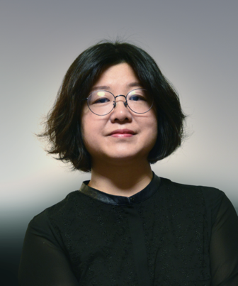

**吴琼** 清华大学

清华大学长聘副教授、博士生导师。现任清华大学艺科中心-伦敦玛丽女王学院联合创新人工智能实验室主任，清华大学国家形象传播研究中心信息设计研究室主任，Journal of Heliyon，Elsevier杂志编委，中国工业设计协会信息与交互设计专家委员，北京市高等教育学会艺术教育研究分会理事等；在智能信息服务设计、大数据可视化与应用设计方向上有深入的研究和实践。发表三十余篇国际会议、核心期刊论文；二十余件设计作品入选包括奥地利林茨电子艺术节，艺术与科学国际作品展，全国美展等国内外重要展览；作为负责人或主要完成人承担了包括国家重点基础研发计划（973计划），国家社科基金艺术学项目，国家科技支撑计划，教育部重大专项，文化部艺术研究项目，北京市哲学社会科学项目等十六项省部级以上纵向研究项目，完成中央党校、中国大百科全书、中国银行、故宫博物院、中国科协、华为、英特尔、西门子、LG、波音、诺基亚等四十余项国际知名企事业单位委托的信息与交互设计服务项目。

**报告题目：可视的与可感知的体验**

**报告时间：2020年11月1日 13:45-14:30**

**报告摘要：**作为一种数据、信息表达与分析的工具，信息可视化也是交互设计中的重要内容和方法。当前，计算无处不在，交互早已超越了传统的二维平面，多通道交互、实体交互的研究与实践越来越受到关注，报告将探讨如何运用可视化的手段与方法进行新交互的设计，如何整合可视的与可感知的设计提供新的体验。



**Nathalie Miebach**

Nathalie Miebach的作品致力于探索艺术与科学的融合。她用丰富的视觉形式，表达出了严谨的科学观察。她的雕塑作品以编织的形式，将天文学、生态学和气象学有关的科学数据呈现在三维空间中。她还将气象变化的数据转化成了乐谱，以听觉的形式展现数据。作为TED Global 2011年研究员，Miebach不断研究创作的形式和材料，继续质疑和挑战传统数据可视化作品的边界,向人们展示了数据可视化艺术的无限未来。

**报告题目：**

**报告时间：2020年11月3日 09:40-10:20**

**报告摘要：**